Nota de Prensa/ Facebook-DICTA/11-07-2026

𝐇𝐨𝐧𝐝𝐮𝐫𝐚𝐬 𝐲 𝐁𝐫𝐚𝐬𝐢𝐥 𝐟𝐨𝐫𝐭𝐚𝐥𝐞𝐜𝐞𝐧 𝐚𝐜𝐞𝐫𝐜𝐚𝐦𝐢𝐞𝐧𝐭𝐨𝐬 𝐩𝐚𝐫𝐚 𝐥𝐚 𝐜𝐨𝐨𝐩𝐞𝐫𝐚𝐜𝐢𝐨́𝐧 𝐞𝐧 𝐢𝐧𝐯𝐞𝐬𝐭𝐢𝐠𝐚𝐜𝐢𝐨́𝐧 𝐚𝐠𝐫𝐢́𝐜𝐨𝐥𝐚

Autoridades de SAG-DICTA sostuvieron una reunión con el Viceministro de Agricultura y Ganadería de Brasil, con el objetivo de establecer acercamientos entre DICTA y la Empresa Brasileña de Investigación Agropecuaria (EMBRAPA), orientados a la suscripción de un convenio de cooperación técnica entre ambas instituciones.

Durante el encuentro, el Director Ejecutivo de SAG-DICTA, @jose Jose Virgilio Garcia , presentó las funciones y el trabajo que desarrolla la institución en investigación y transferencia de tecnología agropecuaria, identificando áreas de interés común para impulsar acciones conjuntas en beneficio del sector agrícola.

Este acercamiento abre oportunidades para fortalecer el intercambio de conocimientos, la innovación y el desarrollo de tecnologías para una agricultura más productiva y sostenible

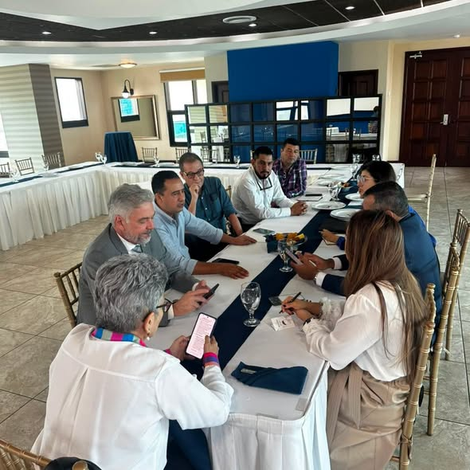
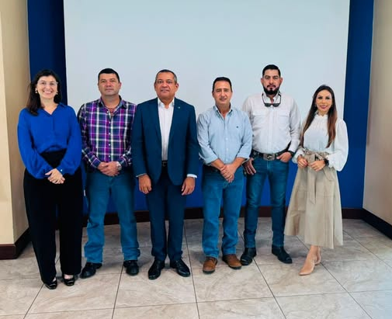

Unidad de informática DICTA

